Входная работа 8 класс___________________________________________
Задания 2 вариант |  | Ответ
1 Вычислите |  | 1 Вычислите
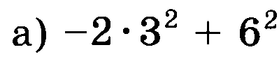  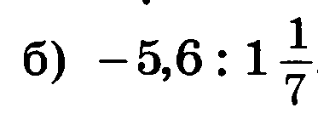 | 1б  1б
2 Упростите выражение |  | 2 Упростите выражение
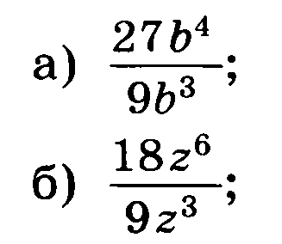  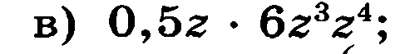 | 1б  1б  1б
3 Упростите выражение |  | 3 Упростите выражение
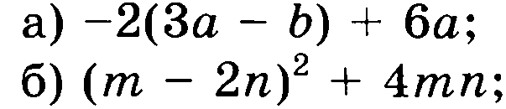 | 1б  1б  2б
4 Разложите на множители |  | 4 Разложите на множители
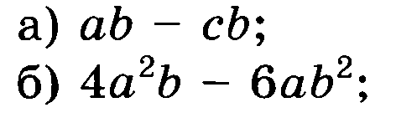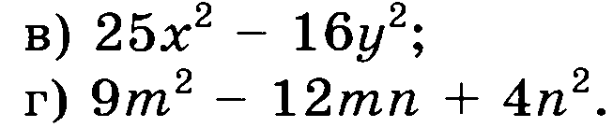 | 1б  1б  1б  1б
5 Найдите значение выражения |  | 5 Найдите значение выражения
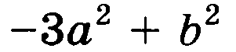  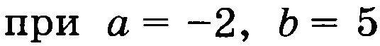 | 3б
6 Решите уравнение |  | 6 Решите уравнение
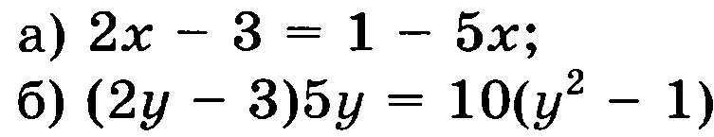   | 1б  2б  2б
7 Решите систему уравнений |  | 7 Решите систему уравнений
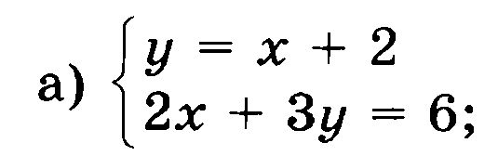 | 2б
8 Решите задачу |  | 8 Решите задачу
Найдите два числа, сумма которых равна восьми, а разность равна двум | 2б

Входная работа 8 класс___________________________________________
Задания 1 вариант |  | Ответ
1 Вычислите |  | 1 Вычислите
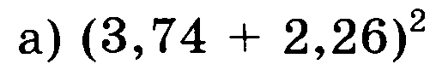  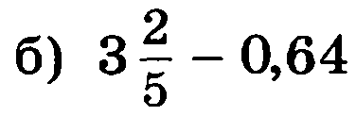 | 1б  1б
2 Упростите выражение |  | 2 Упростите выражение
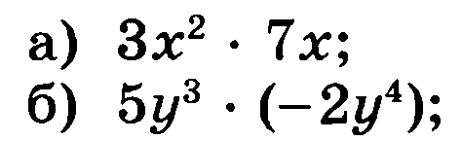  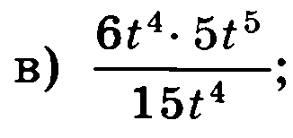 | 1б  1б  1б
3 Упростите выражение |  | 3 Упростите выражение
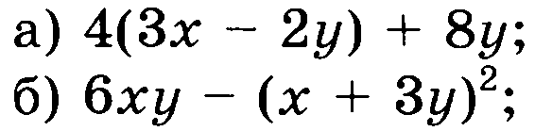 | 1б  1б  2б
4 Разложите на множители |  | 4 Разложите на множители
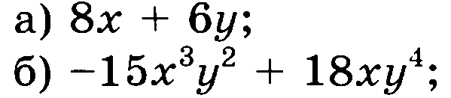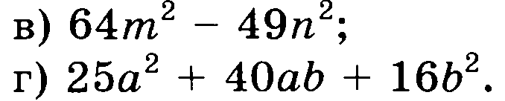 | 1б  1б  1б  1б
5 Найдите значение выражения |  | 5 Найдите значение выражения
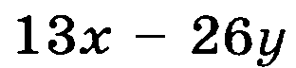 | 3б
6 Решите уравнение |  | 6 Решите уравнение
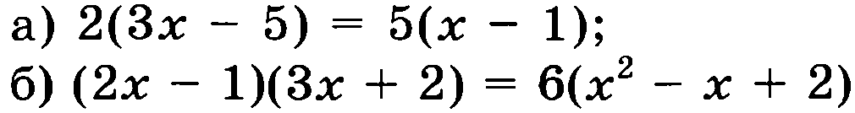  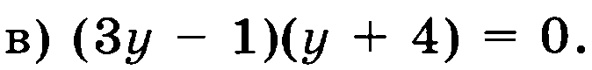 | 1б  2б  2б
7 Решите систему уравнений |  | 7 Решите систему уравнений
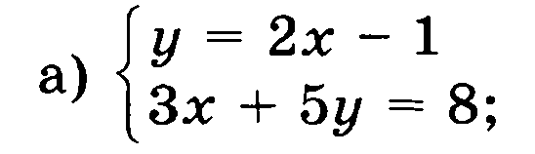 | 2б
8 Решите задачу |  | 8 Решите задачу
Найдите два числа, сумма которых равна десяти, а разность одного из них и удвоенного второго равна семи | 2б

